****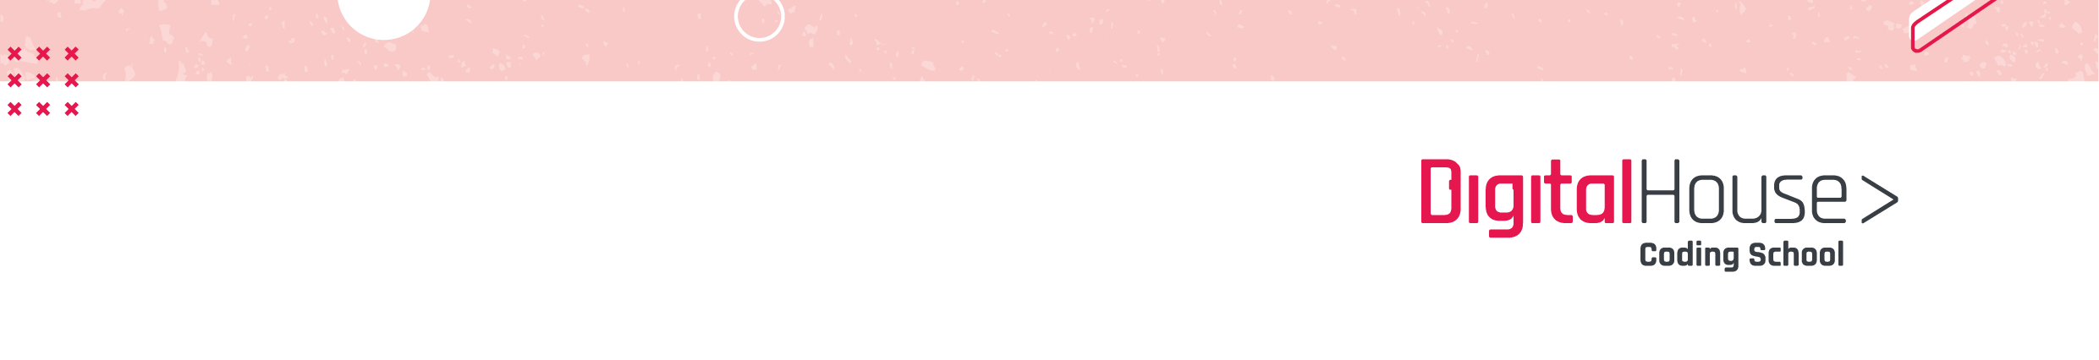

Solução Atividade com Terminal

**Primeira Parte**

* mkdir DH
* cd DH
* mkdir
* mkdir integracao_aula_1e2
* cd integracao_aula_1e2
* mkdir historia_da_contabilidade servidores interfaces_de_usuario o_que_faremos_hoje infraestrutura
* cd historia_da_contabilidade
* touch resumo.txt
* cd ../servidores
* touch resumo.txt
* cd ../interfaces_de_usuario
* touch resumo.txt
* cd ../o_que_faremos_hoje
* touch resumo.txt
* cd ../infraestrutura
* touch resumo.txt

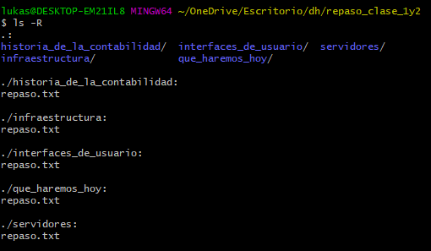

**Segunda Parte**

* mv historia_da_contabilidade/ historia_da_informatica/
* mv o_que_faremos_hoje/ software_e_hardware/
* mv infraestrutura/ git_bash_e_vscode
* ls -R

